LATVIJAS AKTIVĀKIE ROMU JAUNIEŠI!
Aicinām piedalīties romu jauniešus trīs dienu praktiskā darbnīcā „SĀRE KHETENE”, kas notiks 2018.gada no 6. līdz 8. jūnijam Rīgā, skaistajā viesu namā „Dubultmuiža” (adrese: Rātsupītes ielā 10, Kleisti, Rīga, LV-1067).
Pasākums notiks sadarbībā Jaunatnes starptautiskā programmu aģentūru.

Organizējot šādu īpašu pasākumu Kultūras ministrija vēlas uzrunāt aktīvākos romu jauniešus, lai stiprinātu viņu darbības spējas, attīstītu jauniešu sadarbības un komunikāciju prasmes, palīdzētu viņiem izzināt savas stiprās puses efektīvākai līdzdalībai sabiedrības procesos.

Darbnīcas laikā Jūs ne tikai varēsiet vienkāršā valodā saņemt informāciju par dažādām iespējām attīstīties un uzlabot savu esošu situāciju, izmantojot Latvijas un Eiropas Savienības jauniešu atbalsta programmas, bet arī satikties ar Latvijas aktīvāko jauniešu organizāciju pārstāvjiem un apspriest idejas par nākotnes savstarpējo sadarbību un kopīgajiem projektiem.

Bet galvenais tā ir iespēja Jums sanākt kopā, iepazīties, saprast kāda ir Latvijas romu jauniešu nākotne mūsu valstī, pie ugunskura parunāt par romu kultūru un vēsturi, baudīt ģitāru un dziedāt kopā romances.

SVARĪGA PRAKTISKĀ INFORMĀCIJA: Katram romu dalībniekam ir apmaksāti ceļa, uzturēšanas (viesu nama) un ēdināšanas izdevumi!

Lūdzu iepazīties ar darbnīcas programmu.
 | 1.diena/ 6.jūnijs
15:30 | Dalībnieku ierašanās un reģistrācija
16.30 | Dalībnieku iepazīšanās un informācija par darbnīcas mērķi un programmu
18:00 | Vakariņas
19:00 | Muzicēšana un tīklošanās pie ugunskura
 | 2.diena/ 7.jūnijs
09:30 | Rīta rosme (spēle)
10:00 | Brokastis
11:00 | Dalībnieku reģistrācija
11:00  11:30 | Svinīgā uzruna  Deniss Kretalovs, Kultūras ministrijas pārstāvis projekta vadītājs  Informācija par romu jauniešu darbības atbalsta programmām Latvijā un ES  (t.sk. par Jauniešu garantijas atbalsta programmām)  Jaunatnes starptautiskā programmu aģentūra  Valsts izglītības attīstības aģentūra
13:00 | Pusdienas
14:00 | Diskusija par jauniešu līdzdalību pilsoniskā sabiedrības attīstībā  Kaspars Arhipovs, Kultūras ministrijas projekta „Latvijas romu platforma II: dialogs, līdzdalība un savstarpēja mācīšanās” asistents
16:00 | Atraktīvā spēle: Romu jauniešu nākotnes ceļi (metode „četri stūri”)
18:00 | Vakariņas
19:00 | Muzicēšana (ģitāras spēlēšanas meistarklase) un tīklošanās pie ugunskura (sarunas par Latvijas romu kultūru un vēsturi)
 | 3.diena/ 8.jūnijs
09:30 | Rīta rosme (spēle)
10:00 | Brokastis; dalībnieku reģistrācija
10:30 | Tikšanās ar Latvijas aktīvāko jauniešu organizāciju pārstāvjiem (kāda ir aktīva jaunieša priekšrocības; vienoties par sadarbības iespējām)
11:30 | Darbnīca: kopīgas idejas jauniešu apmaiņas projektiem  (apspriest idejas, kuras jaunieši būtu gatavi īstenot kādā projekta ietvaros)
13.00 | Pusdienas
13.40 | Diskusija: Komunikācija un tīklu veidošana romu jauniešu sadarbībai  (rezultātā izveidots Latvijas romu jauniešu sadarbības tīkls)
15:00 | Darbnīcas rezultātu apkopošana  (apliecību izsniegšana; rekomendāciju apstiprināšana; diskusija par nākotnes izaicinājumiem)
16:00 | Izbraukšana mājās

Par dalību pasākumā lūdzam informēt Kultūras ministrijas projekta „Latvijas romu platforma II: dialogs, līdzdalība un savstarpēja mācīšanās” asistentu Kasparu Arhipovu (Kaspars.Arhipovs@km.gov.lv, 67330342).

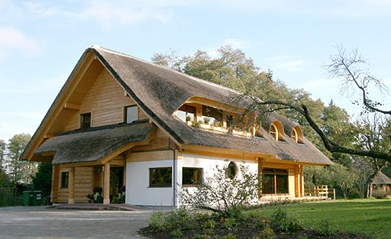

Vairāk informācijas par viesu namu „Dubultmuiža” http://dubultmuiza.lv/galerija/
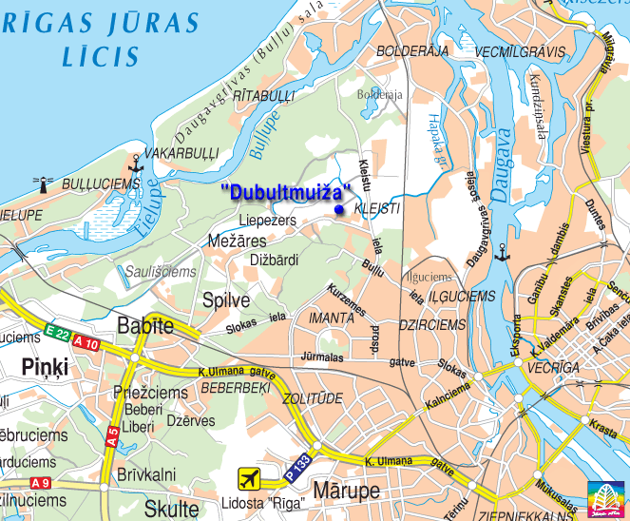

Šīs pasākums ir īstenots projekta „Latvijas romu platforma II: dialogs, līdzdalība un savstarpēja mācīšanās” ietvaros (līgums nr.763963-NRP2-LV) ar Eiropas Savienības programmas „Tiesības, vienlīdzība un pilsonība 2014 – 2020” finansiālo atbalstu. Par pasākuma saturu atbild Kultūras ministrija un tajā nav atspoguļots Eiropas Komisijas viedoklis.

